Кардиган 10-73-77

Состав: 96% Вискоза 4% Эластан

Код: 0190-0

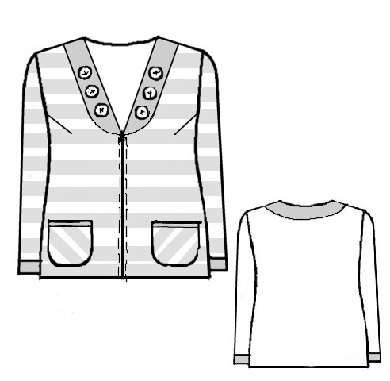

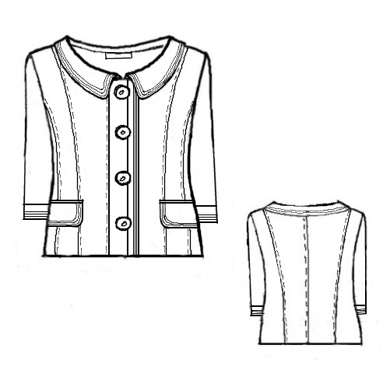

|  |
| --- |
| Жакет 10-38-30/32  495 мт..jpgСостав: 100% Хлопок  Код: 0230-0  296 мт..jpg |

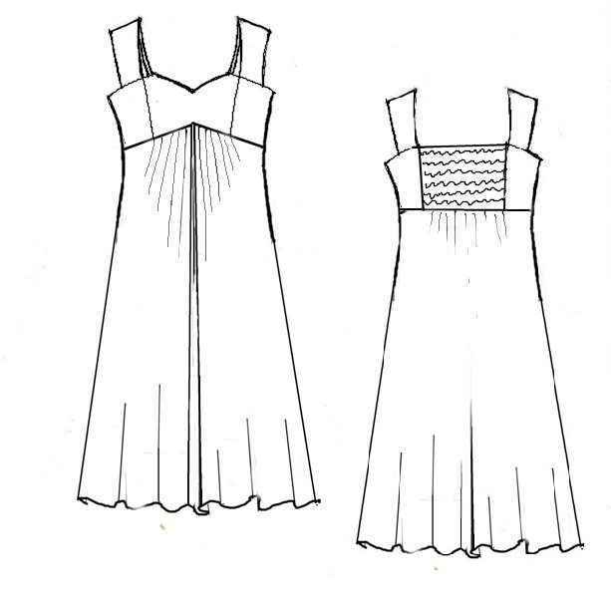

|  |  |
| --- | --- |
| 10223.jpgПлатье 10-11-38/12  Состав: 10% Вискоза 90 % Полиамид  10222.jpgКод: 0250-0 | 10222.jpg10-02.jpg  Блуза 10-02-38/12  Состав: 10% Вискоза 90 % Полиамид  Код: 050-0 |